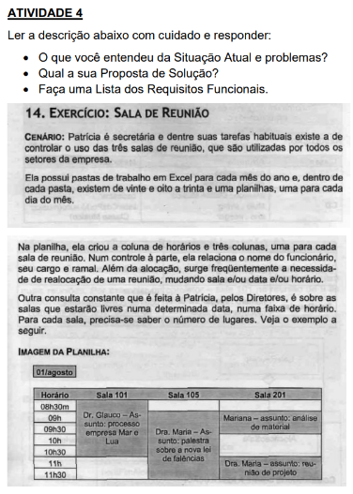

**Situação Atual:**

* Patrícia é responsável por gerenciar o uso de três salas de reunião na empresa.
* Ela utiliza planilhas do Excel para controlar as reservas, com uma pasta para cada mês e planilhas diárias.
* Existe um controle separado com informações dos funcionários (nome, cargo, ramal).
* As reservas são feitas manualmente, com informações como horário, nome do funcionário e assunto da reunião.

**Proposta de Solução:**

A proposta de solução seria a implementação de um sistema de gestão de salas de reunião. Esse sistema centralizaria as informações e automatizaria o processo de reserva, consulta e realocação.

**Funcionalidades do Sistema:**

* **Calendário Integrado:** Interface visual para verificar a disponibilidade das salas em tempo real.
* **Reserva Online:** Possibilidade de reservar salas diretamente pelo sistema, informando data, horário, participantes e assunto.
* **Realocação Simplificada:** Ferramenta para realocar reuniões de forma rápida e fácil.
* **Consulta de Disponibilidade:** Busca por salas disponíveis em um determinado horário e data.
* **Cadastro de Funcionários:** Banco de dados com informações dos funcionários, facilitando a reserva e a identificação dos participantes.
* **Relatórios:** Geração de relatórios sobre o uso das salas, como frequência de uso por setor e taxa de ocupação.
* **Notificações:** Envio de notificações por e-mail ou aplicativo sobre reservas, alterações e cancelamentos.
* **Controle de Acesso:** Definição de permissões de acesso para diferentes usuários (Patrícia, diretores, funcionários).
* **Informações das Salas:** Descrição das salas, capacidade de pessoas e equipamentos disponíveis.

**Requisitos Funcionais:**

* **Reserva de Salas:** O sistema deve permitir que os usuários reservem salas de reunião, especificando data, horário, participantes e assunto.
* **Consulta de Disponibilidade:** O sistema deve permitir que os usuários consultem a disponibilidade das salas em tempo real.
* **Realocação de Reuniões:** O sistema deve permitir que os usuários realoquem reuniões, alterando sala, data ou horário.
* **Cadastro de Funcionários:** O sistema deve permitir o cadastro e a gestão de informações dos funcionários.
* **Geração de Relatórios:** O sistema deve gerar relatórios sobre o uso das salas, como frequência de uso e taxa de ocupação.
* **Notificações:** O sistema deve enviar notificações por e-mail ou aplicativo sobre reservas, alterações e cancelamentos.
* **Controle de Acesso:** O sistema deve permitir a definição de permissões de acesso para diferentes usuários.
* **Interface Amigável:** O sistema deve ter uma interface intuitiva e fácil de usar.
* **Integração com Calendários:** O sistema deve permitir a integração com calendários existentes (Outlook, Google Calendar).
* **Informações das Salas:** O sistema deve exibir informações detalhadas sobre as salas, como capacidade e equipamentos.